POVIJEST PRUGA U ISTRI

Izgradnja pruge prema Puli i Rovinju bio je osobni interes trenutačno vladajuće države Austrijske Monarhije. Austrija je nastojala uspostaviti vojnu prevlast na Sredozemlju, stoga joj je trebala veza između Pule s postojećom vezom Beč – Trst. Ulaže se u vojnu bazu u Puli te 1853. postaje glavna ratna luka Monarhije te se tada ponovno javlja pritisak javnosti za izgradnju pruge.
Na 7. sjednici Istarskog sabora 9.9.1869.god. zastupnik Barson izlaže: '' Nakon već davno izvršene studije, sada se obavlja druga i konačna trasa pruge Trst- Pula. Polazni kolodvor je Pula; pa Vodnjan, Kanfanar, južni rub drage do Pazina , pa Borut, Buzet,Črni Kal, Trst. Ako se pokaže potreba dodat će ih se još….Na dionici između Boruta i Buzeta, na mjestu koje treba još odrediti, krenut će posebni ogranak pruge i spojit se s Sv. Petar na Krasu (Pivka) –Rijeka…''
Prijedlog je jednoglasno prihvaćen; Bečka vlada se odlučila na izgradnju pruge, a Istarski Sabor to prihvatio iz gospodarske koristi za Istru. Tijekom pripremnih radova uočena je skupoća zacrtane pruge te se je kao povoljnija isticala dionica Divača – Pula s odvojkom prema Rovinju. Radovi su počeli 17.12.1873.god. simboličnim kopanjem krampom u Pazinu.
Pravi radovi započeli su u lipnju 1874.god. ,a pruga je izgrađena i puštena u promet 20.9.1876.god. Po svojim osobitostima pruge su pripadale među teže, ali nadasve dojmljive pruge. Od Pule – Divače 122,3 km i od Kanfanara – Rovinja 21 km.
'' Prenzana'' pruga što je povezivala Poreč s Trstom otvorena je 15.12.1902., a ukinuta 1935.god. za vrijeme B.Mussolinija, tada je naime bila demontirana i ukrcana na brod s odredištem u Abesiniji.

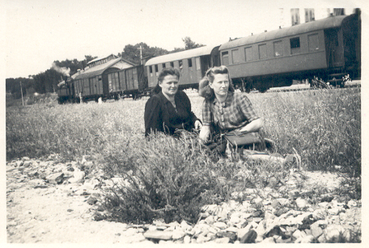

Slika 1. Istarska pruga

Južne željeznice ugovorom su dale na upravljanje i eksploataciju novo izgrađene pruge na rok od godinu dana Istarskim željeznicama (Istrianer Staatsbahn Istb )
Nakon godinu dana prugom je upravljala od 1877 – 1918 Direkcija Društva južnih željeznica sa sjedištem u Trstu, od 1918 – 1945 Compartimento u Trstu.
Od 1945 do 1947 upravlja inspektor vojne uprave Jugoslavenske vojske sa sjedištem u Rijeci
15.9.1947 pruga je ušla u sastav slovenskih i istarskih pruga pod direkciju Ljubljane.
1948.god započeta je izgradnja pruge Lupoglav – Štalije (Raša) u duljini 52,4km, a puštena je u rad za teretni promet 1951.god.
Pruga Kanfanar –Rovinj je ukinuta 21.10.1966.
1.10.1991. pruga od Buzeta (d.g.) do Pule je pripala HŽ Zagreb, a do Divače pripala SŽ Ljubljana.

KOLODVOR LUPOGLAV

U kolodvoru Lupoglav obavljaju se poslovi prijevozne ustrojbe, a otvoren je i za prihvat i otpremu putnika, preuzimanje i otpremu pošiljaka te čuvanje carinskih pošiljaka u željezničko – carinskom skladištu u kolodvoru. Lupoglav je granični kolodvor za teretni promet, kolodvor smjene prometa sa susjednom željezničkom upravom(SŽ) također se obavlja transportno – komercijalni pregled vagona i carinska kontrola od strane carinske referade koja ima svoj ured i u graničnom kolodvoru djeluje od 1993.god. Lupoglav je odvojni kolodvor za prugu Lupoglav – Raša i nadzorni kolodvor za tovarište Učka i ima funkciju rasporednog kolodvora za vlakopratnju. Kolodvor ima zaposlenih 8 službenika. Šef kolodvora je gosp. Čedomir Žulić zaposlen na željeznici od 1975., a na funkciji šefa kolodvora je od 1992.god.

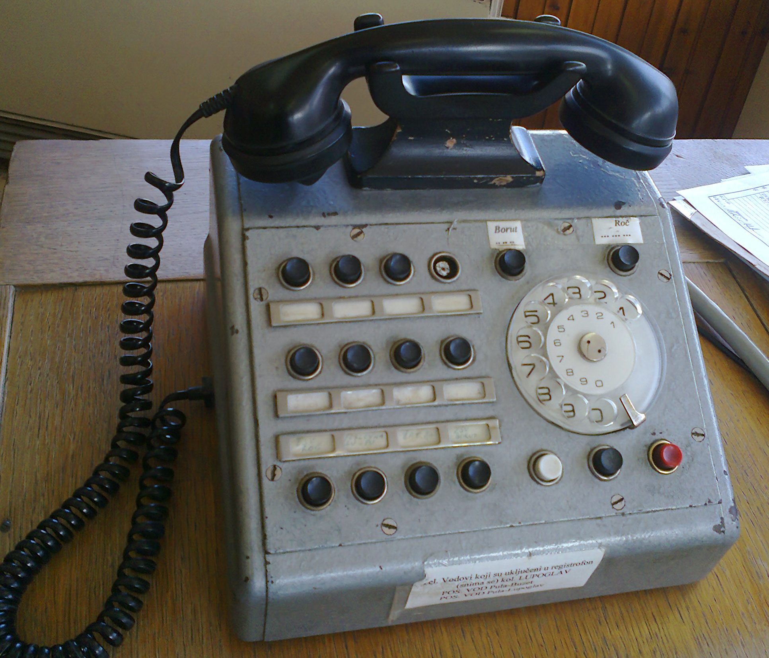

Slika 2. Prometni ured Lupoglav

Učenica:
Martina Ribarić

